Vermarktung mit mobilen Anwendungen und Social Media:

Borussia Dortmund referiert auf dem ersten eBusiness-Kongress Ruhr

Dortmund/Duisburg/Essen/Hagen. „Vier Trümpfe für Ihr eBusiness“ verspricht der erste eBusiness-Kongress Ruhr am Dienstag (8. Oktober) ab 10 Uhr in der Spielbank Hohensyburg in Dortmund. Er will vor allem auch kleinen und mittleren Unternehmen Hintergründe zu Blog- und Videomarketing liefern und im Dialog mit Praktikern konkrete Fragen beantworten.

Um 11 Uhr wird das Programm mit Keynotes von Borussia Dortmund und dem Bundesverband der Digitalen Wirtschaft eröffnet. Thomas Ellerkamp, stellvertretender Geschäftsführer der Wirtschaftsförderung Dortmund, und Prof. Dr. Dominic Heutelbeck, Geschäftsführender Vorstand des FTK Forschungsinstitut für Telekommunikation und Kooperation, Dortmund, vertreten die Veranstalter; Ministerialrätin Angelika Müller spricht für das Bundesministerium für Wirtschaft und Technologie, das mit dem Kongress gezielt das Handwerk und den Mittelstand unterstützen will.

Dazu offeriert er zwei Fachforen: „Der Arbeitsplatz to go“ befasst sich mit mobilen Arbeitsplätzen und der Sicherheit beim Arbeiten mit Clouds. Das Fachforum „Die eigene App“ bietet u.a. Tipps zur „Mobilisierung“ von Websites sowie zur Steigerung von Kundenbindung durch Werbeformen für mobile Endgeräte.

Das 90-minütige interaktive Praxisforum „Social-Media-Marketing“ schließlich stellt in sechs Praxisbeispielen vor, wie vor allem kleine Unternehmen und Online-Shop-Betreiber über Blogs und Videos ihre Angebote auch mit kleinem Budget vermarkten und so ihre Reichweite und Popularität steigern können.

Ab 10 Uhr und in den Pausen laden Begleitausstellung und Lounges zur Besichtigung und zum Gespräch. Die Teilnahme am Kongress ist kostenlos und bietet nach Ende der Veranstaltung die Möglichkeit, kostenfrei die Spielbank Hohensyburg zu besuchen. Mehr Info und Anmeldung unter www.ebusiness-lotse-ruhr.de.

Die Veranstaltung ist Teil der Förderinitiative „eKompetenz-Netzwerk für Unternehmen" innerhalb des Förderschwerpunktes „Mittelstand-Digital“ des Bundesministeriums für Wirtschaft und Technologie. Hierin bildet der eBusiness-Lotse Ruhr den regionalen Knotenpunkt für Unternehmen. Veranstalter sind die Wirtschaftsförderung Dortmund sowie die Industrie- und Handelskammern zu Duisburg, Essen und Hagen sowie das FTK Forschungsinstitut für Telekommunikation und Kooperation e.V., Dortmund.

Der eBusiness-Lotse Ruhr

Trägereinrichtung des Lotsen ist das FTK Forschungsinstitut für Telekommunikation und Kooperation e.V. in Dortmund. Als assoziierte regionale Partner beteiligt sind die Wirtschaftsförderung Dortmund/dortmund-project, die Industrie- und Handelskammer für Essen, Mülheim an der Ruhr, Oberhausen zu Essen, die Niederrheinische Industrie- und Handelskammer Duisburg – Wesel – Kleve zu Duisburg sowie die Südwestfälische Industrie- und Handelskammer zu Hagen. Unterstützende assoziierte Fachpartner sind die GS1 Germany GmbH und die Siemens AG.

Der eBusiness-Lotse Ruhr ist Teil der Förderinitiative „eKompetenz-Netzwerk für Unternehmen“, die im Rahmen des Förderschwerpunkts „Mittelstand-Digital – IKT-Anwendungen in der Wirtschaft“ vom Bundesministerium für Wirtschaft und Technologie (BMWi) gefördert wird. Der Förderschwerpunkt unterstützt gezielt kleine und mittlere Unternehmen (KMU) sowie das Handwerk bei der Entwicklung und Nutzung moderner Informations- und Kommunikationstechnologien (IKT). Mittelstand-Digital setzt sich zusammen aus den Förderinitiativen „eKompetenz-Netzwerk für Unternehmen“ mit 38 eBusiness-Lotsen, „eStandards: Geschäftsprozesse standardisieren, Erfolg sichern“ mit etwa elf Förderprojekten und „Einfach intuitiv – Usability für den Mittelstand“ mit zurzeit zehn Förderprojekten.
Mehr Info unter www.mittelstand-digital.de.

Ansprechpartner für den eBusiness-Lotsen Ruhr:
Holger Schneider, Projektleiter eBusiness-Lotse Ruhr
FTK – Forschungsinstitut für Telekommunikation und Kooperation e.V.
Martin-Schmeißer-Weg 4
44227 Dortmund
Telefon: 0231 / 975056-21, Fax: 0231 / 975056-10
E-Mail: hschneider@ftk.de

Ansprechpartnerin für den Förderschwerpunkt Mittelstand-Digital:
Anne Stetter, WIK-Consult GmbH
Rhöndorfer Straße 68
53604 Bad Honnef
Telefon: 02224 / 922554
Fax: 02224 / 922569
E-Mail: a.stetter@wik-consult.com
Bild und Bildzeile s. S. 3:

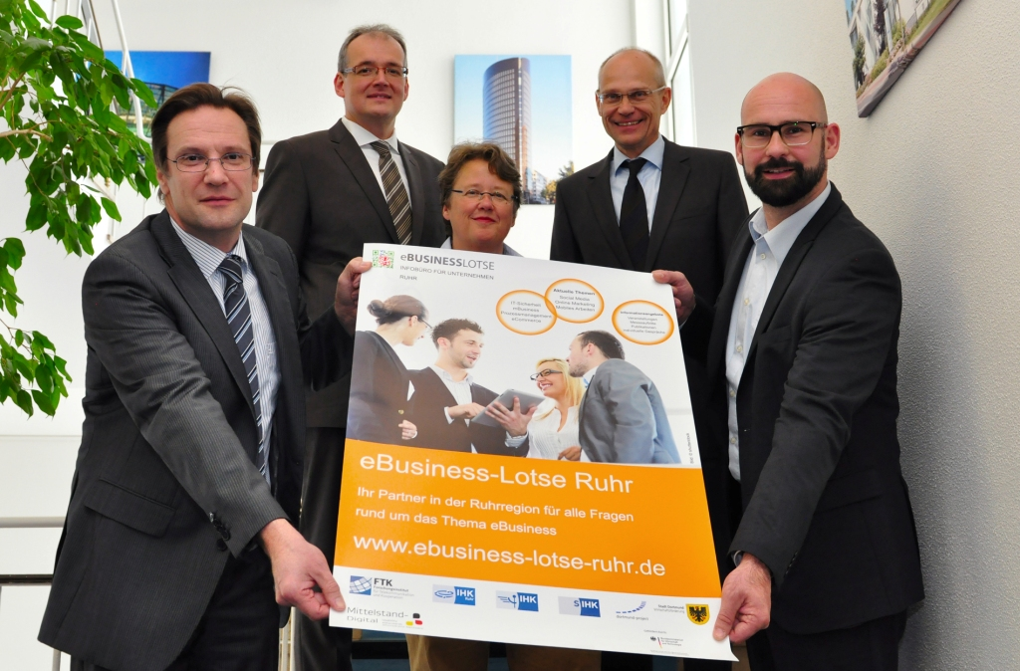

Die Dortmunder Partner des eBusiness-Lotsen Ruhr laden am 8.Oktober zum ersten eBusiness-Kongress: ( v.l.) Holger Schneider, Projektleiter eBusiness-Lotse Ruhr beim FTK e.V.; Prof. Dr. Dominic Heutelbeck, Geschäftsführender Vorstand FTK e.V., sowie die Vertreter der Wirtschaftsförderung Dortmund: Dr. Claudia Keidies, Leitung Branchenentwicklung; Thomas Ellerkamp, stellv. Geschäftsführer; Kai Bünseler, Branchenentwicklung Informationstechnologien im dortmund-project. Foto: Stadt Dortmund / Stefanie Kleemann.

